Di padre in figlio
il grottesco fenomeno delle megaChiese ereditarie
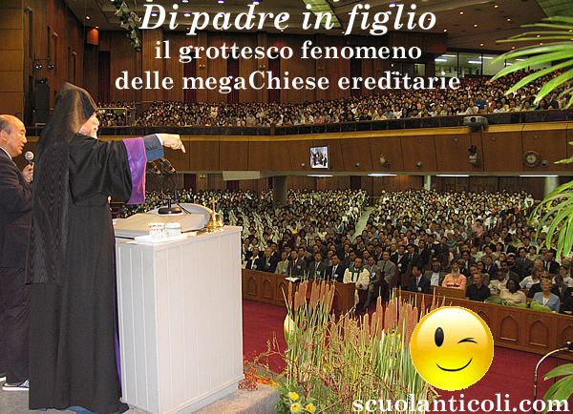

Interessante articolo, su Internazionale del 9 giugno 2017 (Nel nome del padre, di Ben Jackson, pp 66-68) sul grottesco e inquietante fenomeno delle megaChiese ereditarie della Corea del Sud (ma che cominciano a diffondersi, guarda caso, anche negli Stati Uniti). Eccone alcuni estratti, così significativi ― e leggibili anche in chiave “nostrana”, direi ― che mi pare superfluo commentarli...
“La chiesa presbiteriana di Myung-sung, che ha decine di migliaia di fedeli, è l’ultima delle cosiddette megaChiese della Corea del Sud a finire invischiata in uno scandalo sulla successione ereditaria dell’ufficio di pastore: Kim Sam-hwan sta cercando di lasciare la Chiesa al figlio, e non tutti ne sono felici.
[...] Il 25 aprile, alle otto e mezza del mattino, un uomo dai capelli bianchi vestito di grigio, impalato dinanzi alla Chiesa di Myung-sung, regge un grande cartello di plastica con la scritta: Eredità: successione del patrimonio, dello status o dell’occupazione tra le generazioni di una singola famiglia. Una chiesa non si eredita.
[...] La Chiesa presbiteriana di Myung-sung è stata fondata nel 1980 dal pastore Kim Sam-hwan [...]. Da allora è diventata una congregazione gigantesca, con una sede imponente, un pastore potentissimo, e una lunga storia di scandali e pettegolezzi. I suoi ricavi provengono quasi tutti dalle offerte dei fedeli.
Gli anni settanta e ottanta offrivano condizioni particolarmente favorevoli alla crescita delle megaChiese. Esse offrivano un nuovo senso di appartenenza ai migranti sradicati dalle campagne.
[...] Furono costruiti luoghi di culto sempre più imponenti. E molte Chiese hanno poi allargato la loro presenza sul territorio aprendo giornali, emittenti radio, scuole, ospedali, organizzazioni di beneficenza e altro.
[...] Oggi, molti dei pastori che hanno fatto crescere le Chiese durante gli anni del boom sono vicini all’età della pensione o l’hanno superata. E i candidati favoriti alla successione sono, il più delle volte, i loro figli. [...] Nel 2014 il gruppo Protest 2002 registrava 95 casi di successione ereditaria. Nel 2017 il numero dei casi segnalati è salito a 122.
In Corea del Sud c’è una netta distinzione tra Stato e Chiesa, quindi esistono poche leggi che regolano la pratica religiosa. E la successione ereditaria è perfettamente legale.
[...] Perché questa pratica è così diffusa? Kim Ae-hee, direttrice di Protest 2000, spiega che molto dipende da una serie di antichi fattori culturali: Nelle Chiese sono profondamente radicati molti elementi del confucianesimo, dice. C’è un ordine gerarchico rigidissimo, molte Chiese sono dominate dalla figura del pastore, e spesso i consanguinei sono considerati gli eredi legittimi della sua autorità spirituale.
[...] Tuttavia Yoon Gwan, presidente del sindacato studentesco dell’Università presbiteriana e seminario teologico di Seoul, paragonando il comportamento della Myung-sung a quello di un grande conglomerato industriale, cita una serie di voci secondo le quali la successione ereditaria servirebbe a coprire un grave illecito finanziario della famiglia Kim”.
Che dire?
Questo: chi è in grado di farlo, ne tragga le conclusioni che il buon senso gli ispira.

(Giovedì 15 giugno 2017. Luigi Scialanca, scuolanticoli@katamail.com)

